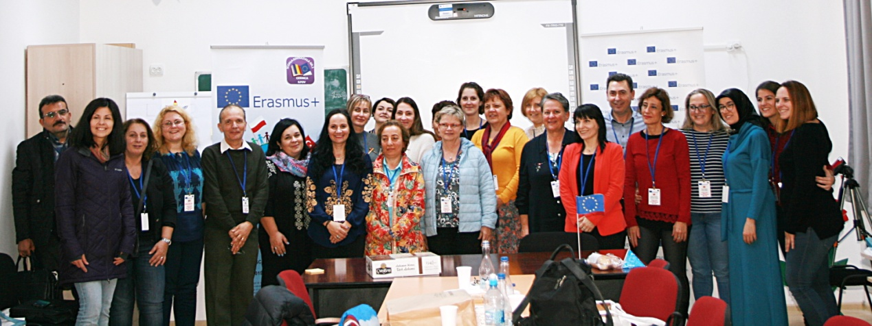

12o ΔΗΜΟΤΙΚΟ ΣΧΟΛΕΙΟ ΚΟΖΑΝΗΣ

Ταχ.Δ/νση: Αιμ. Γρεβενών 5 50100 ΚΟΖΑΝΗ

**Τηλ.& Fax:** 24610 35482

**e-mail:** [mail@12dim-kozan.koz.sch.gr](mailto:mail@12dim-kozan.koz.sch.gr)

Κοζάνη, 26.11.2019

ΔΕΛΤΙΟ ΤΥΠΟΥ

Το 12ο Δημοτικό Σχολείο Κοζάνης στο Πρόγραμμα ERASMUS+ με κωδικό αριθμό: 2019-1-RO01-KA229-063223_5 και τίτλο «Active kids for a better future» για τη διετία 2019-21.

Συμπράττουν σχολεία από τη Ρουμανία, Τουρκία, Τσεχία, Ισπανία και Πολωνία.

Για το 12ο Δημοτικό Σχολείο Κοζάνης και τα συμπραττόμενα ευρωπαικά σχολεία του προγράμματος πραγματοποιήθηκε η πρώτη εκπαιδευτική μετακίνηση δασκάλων στο σχολείο Gymnaziala No 1 Cernica κοντά στο Βουκουρέστι της Ρουμανίας το οποίο είναι και το συντονιστικό σχολείο του προγράμματος.

Από κάθε συμπραττόμενο σχολείο συμμετείχαν 4 εκπαιδευτικοί από τις 18 έως 22 Νοεμβρίου 2019.

Για το 12ο Δ.Σ Κοζάνης συμμετείχαν οι Αραβοπούλου-Γκανάτσιου Βασιλική δασκάλα, ως συντονίστρια του προγράμματος, η κ. Καραγκούνη Μαγδαληνή μουσικός, ο κ. Μπονές Νικόλαος δάσκαλος και η κ. Χιώτη Βασιλική δασκάλα αγγλικών, μέλη της παιδαγωγικής ομάδας του προγράμματος.

Η μετακίνηση και η επιμόρφωση των εκπαιδευτικών διεξήχθη σε άριστες συνθήκες και η εκπαιδευτική εμπειρία που αποκτήθηκε ανεκτίμητη.

Η επιμόρφωση ξεκίνησε με ζεστή υποδοχή και παρουσιάσεις από εκπαιδευτικούς και μαθητές του σχολείου παραδοσιακών συνηθειών και χορών του τόπου. Ακολούθησε διαγωνισμός λογότυπου όλων των σχολείων, ενημέρωση για την εκπαιδευτική πραγματικότητα της φιλοξενούσας χώρας η οποία είναι υποδειγματική. Τα εκπαιδευτικά εργαστήρια αφορούσαν την eTwinning υπόσταση όλων των σχολείων και λογισμικά τα οποία θα χρησιμοποιηθούν για την σωστή έκβαση του προγράμματος. Επίσης τα θέματα εργαστηρίων αφορούσαν την ανάπτυξη της ενσυναίσθησης και της αίσθησης του ενεργού πολίτη στους μαθητές μέσα από καλές πρακτικές για την ενσυναισθητική αφύπνιση και συμπεριληπτική συμπεριφορά μαθητών. Προχωρήσαμε στη δημιουργία ηλεκτρονικού φυλλαδίου με ιδέες δραστηριοτήτων με βάση τη βοήθεια προς τους ανθρώπους και την προστασία της φύσης.

Ήταν μια υπέροχη εκπαιδευτική εμπειρία, οι συνάδελφοι προσλάβαμε καλές εκπαιδευτικές πρακτικές τις οποίες μεταλαμπαδεύουμε στην δική μας εκπαιδευτική πραγματικότητα και βελτιώνουμε τις γνώσεις και συμπεριφορές μας μέσα από τη σύγκριση, την αλληλεπίδραση και τον αλληλοσεβασμό.

Ευχαριστούμε το Σχολείο της Ρουμανίας για τη ζεστή φιλοξενία και την επιτυχημένη επιμόρφωση.

Ευχαριστούμε τα ευρωπαικά προγράμματα ERASMUS+ που μας δίνουν αυτή την δυνατότητα.

